# 研究生首次确定

# 中级专业技术资格操作手册

## 第一步:注册

1.登录网址: zccd.nbrc.com.cn

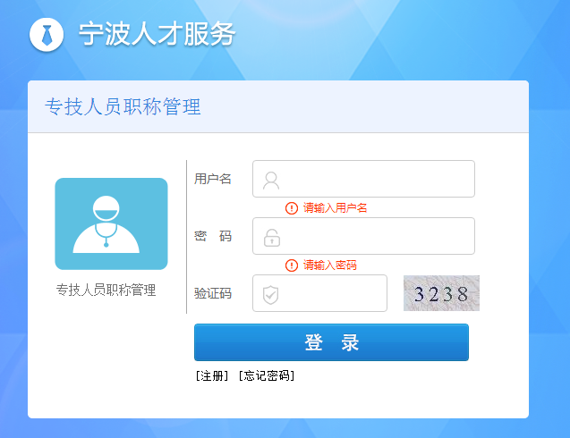

2.点击注册按钮进行注册

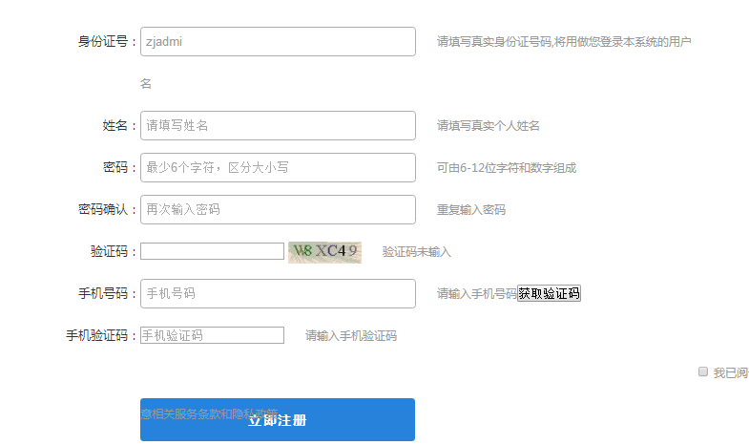

## 第二步:申报

3.登录帐号密码,点击研究生初定中级职称按钮登录申报界面



4.填写个人申报信息并上传申报材料。

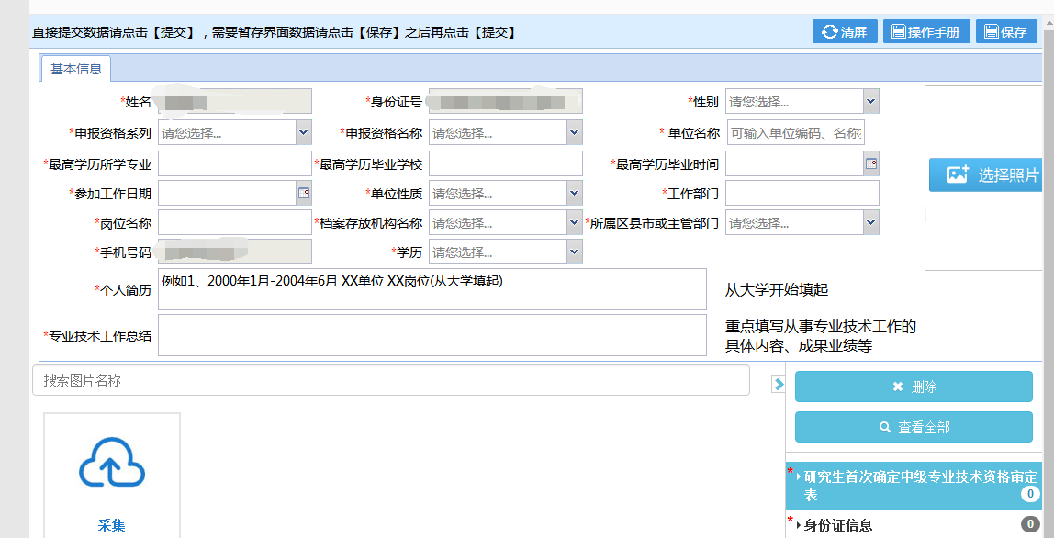

5.点击研究生初定中级职称查询界面



6.打印审定表,交由单位签署意见并盖章。把已盖章的审定表拍照或者扫描，形成可上传材料。



7.点击查看材料，并把可上传的审定表作为申报材料再次上传。



8.点击提交，完成申报。

